Escritório de projetos na área de Marketing Digital
PLANO DE GERENCIAMENTO DA QUALIDADE
QUALITY MANAGEMENT PLAN
Preparado por | Carolina Kruger | Versão 3
Aprovado por |  | 22/12/2017

Descrição dos processos de gerenciamento da qualidade
- Para os produtos que não estiverem em conformidade com a declaração de escopo, deverá haver, no Plano de Gerenciamento de Qualidade, medidas para a correção dos mesmos;
- As alterações solicitadas deverão observar a formalização descrita no Plano de Gerenciamento de Comunicações;
- Quaisquer mudanças na qualidade do produto devem ser avaliadas dentro do sistema de controle de mudanças da qualidade;
- Apenas as medidas corretivas serão consideradas como mudanças no padrão de qualidade;
- As inovações ou quaisquer outros tipos de alterações serão avaliados de acordo com o fluxograma apresentado.

Priorização das mudanças nos quesitos de qualidade e respostas
Mudança de Prioridade Zero: produz impacto de elevado nível no projeto. Deve haver uma resposta imediata e de urência para essas mudanças, por parte do Gerente do Projeto.

Mudança de Prioridade 1: abrange modificações que necessitam de ação instantânea do Gerente do Projeto e não precedem necessariamente de reuniões já previstas.

Mudança de Prioridade 2: abrange mudanças que não são muito significativas para o projeto, as quais não requerem uma ação imediata e podem ser resolvidas de forma independente pelo Gerente do Projeto.

Sistema de controle de mudanças da qualidade (Quality change control system)
O fluxograma demonstra como deve-se lidar com todas as mudanças na qualidade do projeto.
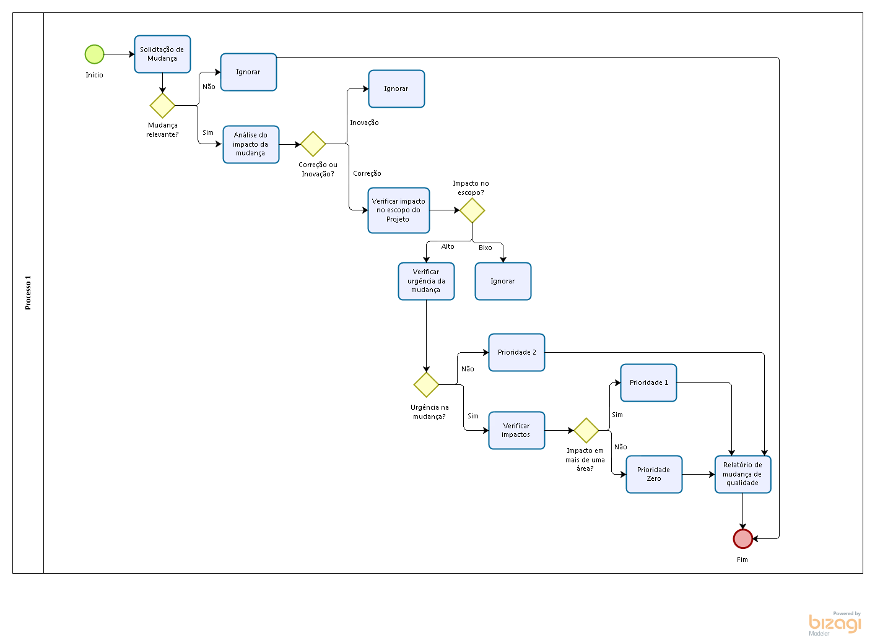

Frequência de avaliação dos requisitos de qualidade do projeto
Deve haver uma avaliação periódica dos requisitos do projeto, dentro do prazo estipulado para a entrega do projeto.

Alocação financeira das mudanças nos requisitos de qualidade
A alocação financeira será de responsabilidade dos Gerentes do Projeto. A parte da qualidade tem um fundo financeiro próprio. Para todos os gastos que poderá haver, será utilizado esse fundo já pré-estabelecido.

Administração do plano de gerenciamento da qualidade

Responsável pelo plano
- Carolina Kruger, Anderson Lopes e Rafael Silveira - Gerentes de Projetos, responsáveis pelo plano de gerenciamento de qualidade.
- Camilo Kanaviecher, membro da TI, suplente dos responsáveis direto pelo gerenciamento de qualidade.

Frequência de atualização do plano de gerenciamento da qualidade
O plano de gerenciamento de Qualidade será revisto e modificado, se preciso, conforme a urgência e nas reuniões semanais do projeto.

Outros assuntos relacionados ao gerenciamento da qualidade do projeto não previstos neste plano
Quaisquer mudanças ou imprevistos no quadro de Gerenciamento de Qualidade serão informados aos membros do projeto, em reuniões, pessoalmente ou por email. Essas modificações deverão também ser atualizadas no registro de alterações do plano de gerenciamento da qualidade. Dependendo da urgência, o Gerente de Projetos terá autonomia suficiente para fazer mudanças imediatas para a adequação do projeto.

REGISTRO DE ALTERAÇÕES

Data | Modificado por | Descrição da mudança

APROVAÇÕES
Carolina Kruger  Gerente de Projetos  Anderson Lopes  Gerente de Projetos  Rafael Silveira  Gerente de Projetos |  | 26/12/2017

